**JURUSAN TEKNIK INFORMATIKA**

**FAKULTAS TEKNOLOGI INFORMASI**

**INSTITUT TEKNOLOGI SEPULUH NOPEMBER**

**USULAN TUGAS AKHIR**

# **IDENTITAS PENGUSUL**

Nama : **Wahyu Mei Wulandari**

NRP : **5108 100 707**

Dosen Wali : **Bilqis Amaliah, S.Kom, M.Kom**

1. **JUDUL TUGAS AKHIR**

***“*Deteksi Kemiringan Citra Dokumen Hasil Pemindaian Menggunakan Metode *enhanced-Piecewise Covering by Parallelograms* (*e-PCP)”***

1. **PENDAHULUAN**

**3.1. LATAR BELAKANG**

Seiring perkembangan teknologi informasi, konversi dokumen kertas dalam bentuk digital semakin umum dan dibutuhkan karena dokumen dalam bentuk digital dapat disimpan dengan aman, dikelola dengan mudah, dan diakses dengan cepat. Namun pada saat proses pemindaian dokumen menggunakan alat pindai atau *scanner*, seringkali terjadi kemiringan pada dokumen.

Estimasi kemiringan dokumen mengacu pada proses untuk menemukan sudut miring yang dibuat oleh dokumen terhadap sumbu horizontal. Untuk pengolahan citra dokumen selanjutnya (seperti *page layout analysis, OCR, document retrieval,* dll.) agar menghasilkan hasil yang akurat, sudut miring harus dideteksi dan dikoreksi terlebih dahulu. Meskipun banyak metode estimasi kemiringan telah diusulkan, pengembangan algoritma estimasi kemiringan masih relatif banyak dan belum dapat menangani berbagai dokumen. Hal ini karena, penelitian estimasi kemiringan dokumen masih berlangsung meskipun telah dipelajari selama beberapa dekade [6].

Beberapa metode telah diusulkan untuk menangani masalah tersebut, yaitu menentukan sudut kemiringan dokumen hasil pemindaian. Metode-metode ini diklasifikasikan berdasarkan pada (i) *Projection Profile* (PP) [1], *Nearest Neighbor* (NN) [2], (iii) *Hough Transform* (HT) [3] dan (iv) *Cross-Correlation* (CC) [4].

Di antara metode ini, metode berbasis PP yang paling sering digunakan. Metode ini menghitung profil proyeksi dokumen di berbagai sudut dan menghitung sudut miring dari dokumen berdasarkan pada beberapa kriteria maksimisasi. Namun, komputasinya banyak dan juga harus melakukan banyak operasi rotasi pada setiap sudut. Selain itu, metode ini sensitif terhadap tata letak citra [1].

Teknik NN menghitung sudut miring antara setiap komponen dengan tetangga terdekatnya dan membentuk histogram dari sudut tersebut. Puncak dari histogram tersebut merupakan sudut miring dokumen. Kelas lain dari metode estimasi kemiringan ini didasarkan pada HT. Idenya adalah bahwa *collinear* piksel dalam Ruang Cartesian merupakan cluster (ρ,θ) dalam ruang Hough. Puncak dalam ruang Hough merupakan sudut miring dokumen. Namun, ada dua kerugian utama dari NN dan HT:

1. Harus mengekstrak area teks dari dokumen terlebih dahulu, hal tersebut sulit dilakukan untuk dokumen dengan tata letak yang kompleks dan
2. Membutuhkan banyak komputasi.

Baru-baru ini algoritma estimasi kemiringan yang *robust* berdasarkan *Piecewise Covering by Parallelogram* (PCP) diusulkan [5]. Dalam metode ini, citra dokumen dibagi menjadi beberapa *slab non-overlapping* dan obyek di dalam setiap *slab* di-*cover* oleh jajaran genjang di berbagai sudut. Sudut di mana obyek ter-*cover* dengan baik merupakan sudut kemiringan dokumen. Algoritma PCP telah terbukti mencapai hasil yang lebih cepat dan *robust* daripada metode PP, HT dan NN berdasarkan di [5].

Namun, ada satu kelemahan utama pada metode ini. Ketika *vertically flowing text* (VFT) dalam sebuah dokumen (yang umum dalam dokumen Cina dan Jepang) menyentuh batas dokumen seperti yang ditunjukkan pada Gambar 1, metode ini gagal menghasilkan kemiringan sudut yang diinginkan. Hal ini karena kriteria maksimisasi dari metode PCP [5] tidak mendukung sebuah sudut tertentu untuk sampai pada estimasi kemiringan yang sebenarnya. Akibatnya, metode ini dapat menyebabkan estimasi sudut kemiringan yang salah untuk jenis dokumen seperti itu.

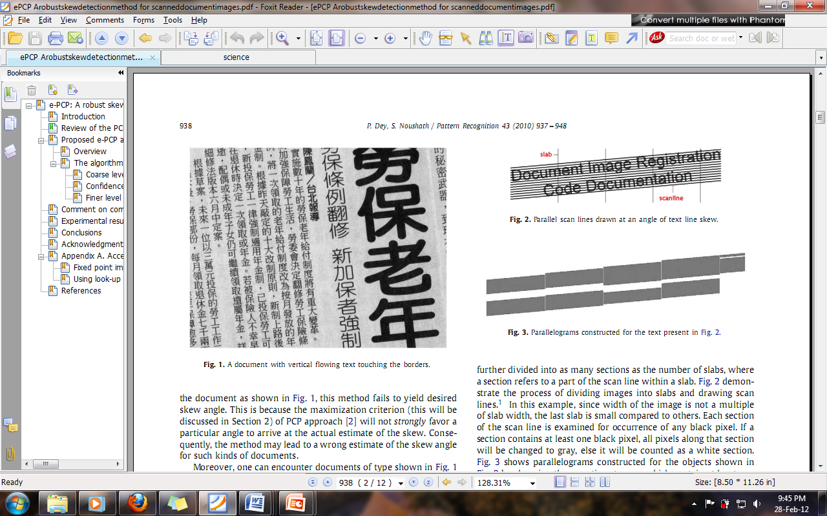

**Gambar 1. Citra dokumen beraliran vertikal (VFT) yang menyentuh *border***

Selain itu, kita seringkali menjumpai dokumen seperti dalam Gambar 1, terutama saat memindai dokumen lebar (misalnya surat kabar, poster, dll) yang isinya melampaui *scanner*. Hal ini memerlukan mekanisme yang secara otomatis menentukan aliran teks kemudian menentukan orientasi *slab* yang sesuai (baik horizontal atau vertikal) [6].

Oleh karena itu, algoritma *enhanced-PCP* (e-PCP) diusulkan dapat memperbaiki PCP konvensional [6]. Keseluruhan kelebihan dalam metode yang diusulkan adalah sebagai berikut:

1. Meningkatkan *robustness* di segala jenis dokumen, terutama untuk dokumen VFT.
2. Mengurangi jumlah komputasi namun tetap mempertahankan akurasi dari algoritma.
3. Tidak sensitif pada lebar *slab* dengan menentukan orientasi *slab* secara otomatis.
4. Modul *confidence measure* yang *robust* untuk estimasi kemiringan yang handal, yang berguna dalam proses dokumen secara otomatis.

**3.2. RUMUSAN MASALAH**

Rumusan masalah yang diangkat dalam Tugas Akhir ini adalah sebagai berikut:

1. Bagaimana mendeteksi kemiringan pada citra dokumen hasil pemindaian?
2. Bagaimana menentukan sudut miring pada citra dokumen hasil pemindaian?

**3.3. BATASAN MASALAH**

Batasan dalam Tugas Akhir ini adalah citra input yang digunakan adalah citra dokumen hasil pemindaian yang memiliki kemiringan tulisan lurus terhadap sumbu horizontal.

**3.4. TUJUAN TUGAS AKHIR**

Tugas Akhir ini bertujuan untuk membuat perangkat lunak yang mampu melakukan deteksi kemiringan pada citra dokumen hasil pemindaian menggunakan metode e-PCP.

**3.5. MANFAAT TUGAS AKHIR**

Manfaat dari Tugas Akhir ini adalah:

1. Dapat mendeteksi kemiringan pada citra dokumen hasil pemindaian
2. Dapat menentukan sudut miring pada citra dokumen hasil pemindaian
3. **RINGKASAN TUGAS AKHIR**

Estimasi kemiringan dokumen mengacu pada proses untuk menemukan sudut miring yang dibuat oleh dokumen terhadap sumbu horizontal, yang sering terjadi selama pemindaian dokumen. Untuk pengolahan citra dokumen selanjutnya (seperti *page layout analysis, OCR, document retrieval,* dll.) agar menghasilkan hasil yang akurat, sudut miring harus dideteksi dan dikoreksi terlebih dahulu [6].

Beberapa metode telah diusulkan, salah satunya yaitu *Piecewise Covering by Parallelogram* (PCP) [5]. Namun metode tersebut gagal menghasilkan kemiringan sudut yang diinginkan apabila menangani dokumen *vertically flowing text* (VFT) (yang umum dalam dokumen Cina dan Jepang) menyentuh batas dokumen seperti yang ditunjukkan pada Gambar 1. Sehingga dibutuhkan suatu metode yang memiliki mekanisme secara otomatis menentukan aliran teks kemudian menentukan orientasi *slab* yang sesuai (baik horizontal atau vertikal) [6]. Oleh karena itu, algoritma *enhanced-PCP* (e-PCP) yang diusulkan dapat memperbaiki PCP konvensional. 0

Sebelumnya, berikut akan dijelaskan metode PCP terlebih dahulu:

*Piecewise Covering by Parallelogram* (PCP)

Algoritma ini didasarkan pada konsep dimana dokumen berisi banyak obyek persegi (baris-baris teks, area teks, *form*, gambar persegi, dll) dan ketika tidak ada kemiringan dalam dokumen, obyek-obyek ini di-*cover* dengan baik oleh persegi. Di sisi

lain, ketika ada kemiringan dalam dokumen, obyek-obyek ini di-*cover* dengan baik oleh jajaran genjang.

Dokumen dibagi menjadi beberapa *slab* vertikal yang *non-overlapping*, dan *scan-lines* digambar di seluruh sudut dalam rentang sudut miring (misalnya -15o sampai 15o). Setiap *scan-line* dibagi lagi menjadi beberapa bagian sejumlah *slab.* Gambar 2 menunjukkan proses membagi citra ke dalam *slab-slab* dan menggambar *scan-lines*. Dalam contoh ini, karena lebar citra bukan kelipatan lebar *slab*, *slab* terakhir lebih kecil dibandingkan dengan *slab* yang lain. Setiap bagian pada *scan-line* diperiksa apakah terdapat piksel berwarna hitam. Jika bagian ini berisi setidaknya satu piksel hitam, maka semua piksel sepanjang bagian itu akan berubah menjadi abu-abu, sedangkan yang lain akan dianggap sebagai bagian warna putih. Gambar 3 menunjukkan jajaran genjang yang dibuat pada obyek yang ditunjukkan pada Gambar 2 dengan mengubah bagian-bagian tersebut menjadi abu-abu yang berisi setidaknya satu piksel hitam.

Proses penggambaran *scan-line* ini diulang pada semua sudut pada rentang tertentu dan menghitung bagian warna putih di setiap sudut. Idenya adalah ketika *scan-lines* digambar pada sudut yang sesuai dengan sudut miring, maka bagian warna putih lebih banyak daripada abu-abu, yang cukup jelas terlihat pada Gambar 4. Hal ini berlaku bahkan dalam kasus yang kompleks, seperti ketika dokumen memiliki gambar berukuran besar, *form* atau tabel, dokumen multibahasa, dll [5]. Sehingga proses estimasi sudut miring untuk memaksimalkan kriteria sebagai berikut:

(1)

dimana *WS*(θ) adalah jumlah bagian warna putih ketika *scan-lines* digambar pada sudut θ.

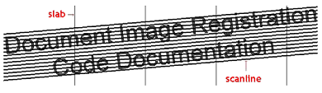

**Gambar 2. Membagi citra menjadi beberapa *slab* dan menggambar *scan-lines***

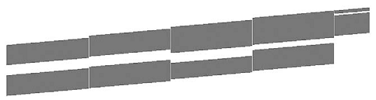

**Gambar 3. Jajaran genjang yang dibuat dari dokumen pada Gambar 2**

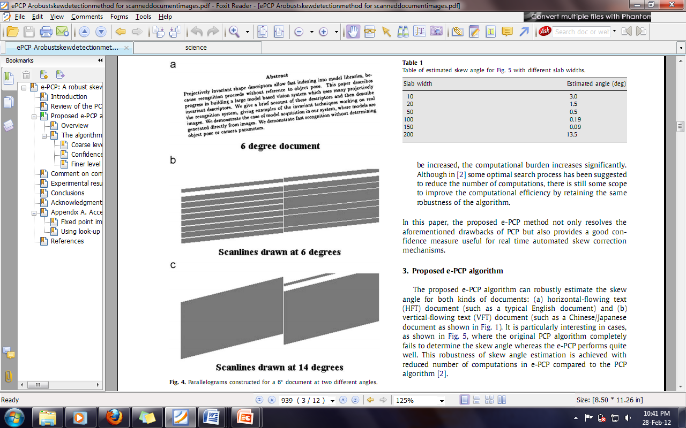

**Gambar 4. Jajaran genjang yang dibuat dengan 2 derajat yang berbeda pada dokumen yang memiliki kemiringan 6o**

Tidak seperti algoritma berbasis HT, PP atau NN, metode ini menghasilkan hasil yang *robust* bagi banyak dokumen *real time* [5]. Namun, metode ini memiliki dua kelemahan sebagai berikut:

1. *Subjectiveness* lebar *slab*: pada dokumen VFT yang menyentuh batas dokumen, keberhasilan algoritma ini tergantung pada ketepatan ukuran lebar *slab*. Untuk jenis seperti dokumen tersebut, menentukan lebar *slab* dengan tepat sifatnya sangat subjektif.
2. Jumlah komputasi: Seluruh proses perhitungan banyaknya bagian warna putih harus diulang pada setiap sudut miring dalam rentang kemiringan yang diberikan. jika rentang kemiringan harus ditingkatkan, beban komputasi akan meningkat secara signifikan.

Metode e-PCP yang diusulkan tidak hanya menyelesaikan kelemahan PCP tersebut tetapi juga memberikan *confidence measure* yang baik yang berguna untuk mekanisme koreksi kemiringan otomatis secara *real time* [6].

Tugas akhir ini merupakan implementasi metode yang diusulkan oleh Prasenjit Day dan S. Noushat (2010) [6] yang merupakan pengembangan dari metode *Piecewise Covering by Parallelogram* (PCP) [5] untuk mendeteksi kemiringan pada citra dokumen hasil pemindaian. Metode e-PCP tersebut dapat dijelaskan sebagai berikut :

1. Binerisasi citra

Binerisasi citra adalah mengubah citra berwarna atau citra *grayscale* menjadi citra biner, yaitu citra yang mempunyai nilai piksel 0 dan 1.

1. *Downsampling*

Tahap *downsampling* merupakan proses untuk menurunkan jumlah piksel dan menghilangkan sebagian informasi dari citra. Dengan resolusi citra yang tetap, *downsampling* menghasilkan ukuran citra yang lebih kecil. Tahap *downsampling* digunakan untuk mempercepat proses estimasi kemiringan apabila dokumen berukuran besar.

1. Deteksi tepi

Tahap deteksi tepi merupakan langkah opsional, digunakan menangani input dokumen dengan nilai piksel yang acak, *foreground* yang gelap dan *background* yang terang atau sebaliknya.

1. Estimasi sudut miring pada level *coarse* (kasar) dan penentuan aliran teks

* Menghitung jumlah bagian putih yang diperoleh dengan menggambar *scan-lines* pada setiap sudut dari -15o sampai +15o dengan langkah 5o, sehingga diperoleh 7 nilai pada setiap sudut di -15o, -10o, -5o, 0o, 5o, 10o, 15o.
* Menghitung varians 7 nilai di atas dari area bagian putih untuk masing-masing *slab* yang berorientasi vertikal dan horizontal, *Var1* 🡪 vertikal , *Var*2 🡪 horizontal.
* Dokumen diklasifikasikan sebagai dokumen HFT jika *Var*1 lebih besar dari *Var*2, lainnya diklasifikasikan sebagai dokumen VFT.
* Setelah aliran teks ditentukan, tujuh nilai dari bagian putih yang sesuai akan digunakan dalam *confidence measure* berikutnya.
* *θcoarse* merupakan sudut *scan-line* yang menghasilkan bagian putih yang maksimum, yang merupakan estimasi kemiringan secara *coarse* (kasar).

1. *Confidence measure*

Pada estimasi kemiringan, selalu diinginkan untuk memiliki modul yang menghasilkan baik *confidence measure* atau estimasi kemungkinan kesalahan. Nilai *confidence* dikembalikan untuk membedakan antara hasil yang diharapkan akan akurat atau gagal.

Kami memiliki dua *confidence measure* yang sederhana namun efektif untuk menangani citra [6]:

* 1. *Citra tanpa maxima yang menonjol dari bagian warna putih*

Terkadang, kita menjumpai beberapa citra di mana tidak terdapat puncak dari bagian putih. Dalam keadaan seperti itu, maka akan lebih baik mempunyai mekanisme yang mengembalikan citra input sehingga tidak menghasilkan estimasi yang salah. Modul *confidence measure* e-PCP membantu untuk mencapai keobyektifan yang penting ini.

Nilai dari bagian putih yang dihitung pada level *coarse* digunakan dalam *measure of confidence*. Menggunakan tujuh nilai dari bagian putih yang dihitung pada setiap sudut dari 15o sampai +15o dengan langkah 5o. G*lobal maxima* (GM) dan *local maxima* (LM) selanjutnya dihitung dengan rumus sebagai berikut:

(3)

dimana T adalah *threshold* dinamis yang telah ditetapkan sampai 10% dari *global maxima*. Jadi *confidence measure* mengembalikan nilai 0 jika ada kemungkinan untuk mendapatkan hasil yang salah dan nilai 1 menunjukkan bahwa algoritma tersebut *confident* dalam mengestimasi kemiringan dari input dokumen.

Setiap kali nilai 0 dikembalikan, langkah estimasi kemiringan berikutnya diabaikan dan koreksi kemiringan hanya menampilkan input citra saja.

Berdasarkan percobaan [5], telah ditentukan plot dari bagian putih hanya dapat memiliki salah satu dari tiga jenis sifat berikut:

1. Mungkin ada satu *global maxima* dan tidak ada *local maxima* seperti pada Gambar 5.
2. Mungkin ada beberapa *maxima*, tetapi perbedaan antara *global* dan *local maxima* berikutnya signifikan seperti yang ditunjukkan pada Gambar 6.
3. Mungkin ada beberapa *maxima*, tetapi perbedaan antara *global* dan *local maxima* berikutnya sangat kecil seperti yang ditunjukkan pada Gambar 7.

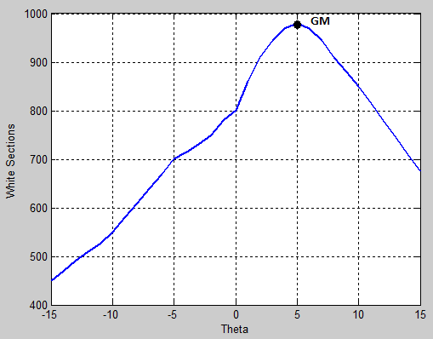

**Gambar 5. Plot bagian putih untuk sifat (1)**

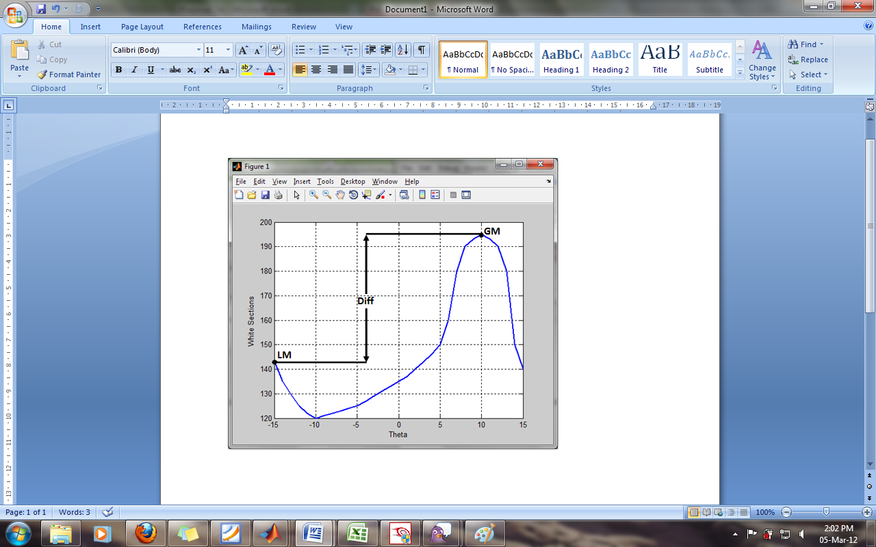

**Gambar 6. Plot bagian putih untuk sifat (2)**

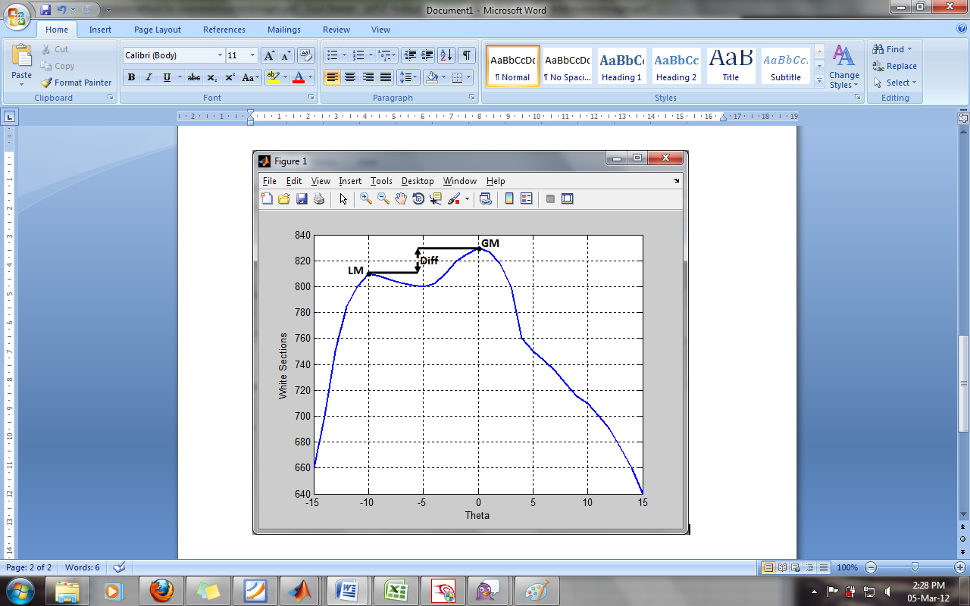

**Gambar 7. Plot bagian putih untuk sifat (3)**

*Confidence measure* mengembalikan nilai 1 pada citra masukan yang diberikan jika area bagian putih dari citra yang dihitung sesuai dengan sudut *coarse* memiliki sifat seperti (1) dan (2). Sebaliknya, citra tersebut dianggap sebagai citra yang tidak *confident* jika bagian putih citra memiliki sifat seperti (3).

* 1. *Citra dengan rentang kemiringan (melampaui ± 15o)*

Setiap kali sudut kemiringan dokumen melampaui ±15o, plot dari bagian putih idealnya akan memiliki sebuah peningkatan/penurunan kurva yang monoton. Ini diilustrasikan dalam masing-masing pada Gambar 8 (a) dan (b). Jika situasi seperti ini, misal *global maxima* sesuai dengan ±15o, kami menghitung empat area bagian putih tambahan pada pada ±15,5o, ±16,0o, ±16,5o dan ±17,0o. Jika nilai-nilai bagian putih dihitung pada empat derajat ini masih meningkat, algoritma mengembalikan *flag* (bernilai -1) yang menunjukkan bahwa kemiringan dari dokumen masukan berada di luar rentang ± 15o.

1. Estimasi sudut miring pada level *finer* (lebih halus)

Pada level *coarse* sebelumnya, kami memiliki perhitungan area bagian putih pada sudut *scan-line* pada -15o, -10o, -5o, 0o, 5o, 10o, 15o untuk orientasi *slab* yang benar (θcoarse ). Dalam perhitungan *maxima* yang sebenarnya, lihat titik-titik dalam perhitungan *coarse* pada bagian putih, di mana sampel berinfleksi seperti yang ditunjukkan pada Gambar 9 (a)*. Maxima* tentu berada di sekitar titik infleksi, hanya bisa berada di kiri atau kanan sekitar sampel dari titik infleksi. Sehingga, interval kiri dan kanan titik infleksi dijadikan sebagai calon area di mana *maxima* berada. Kita bagi dua tiap area untuk memastikan area calon *maxima* dan mencari titik infleksi, lalu menjatuhkan pilihan area di mana terbukti tidak ada titik infleksi yang ada dalam interval tersebut setelah pengambilan sampel berikutnya.

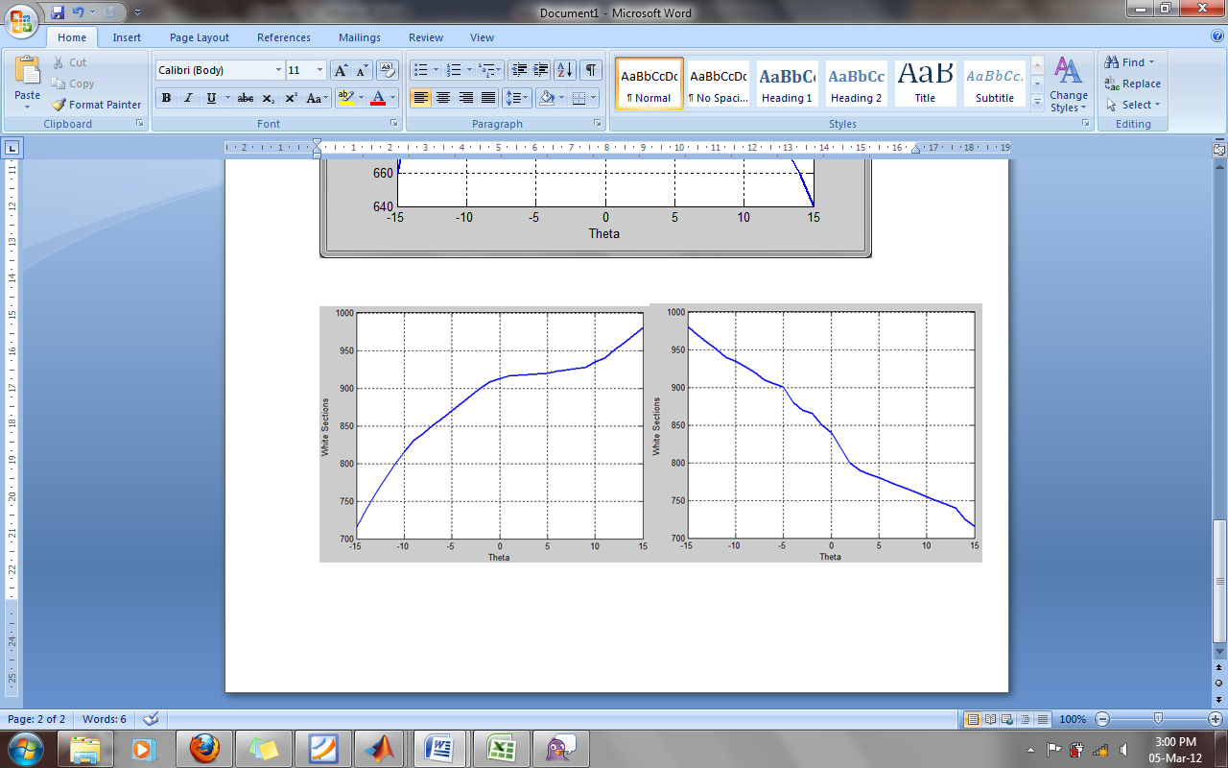

* + 1. **(b)**

**Gambar 8. Plot bagian putih pada kemiringan dokumen yang melampaui ± 15o**

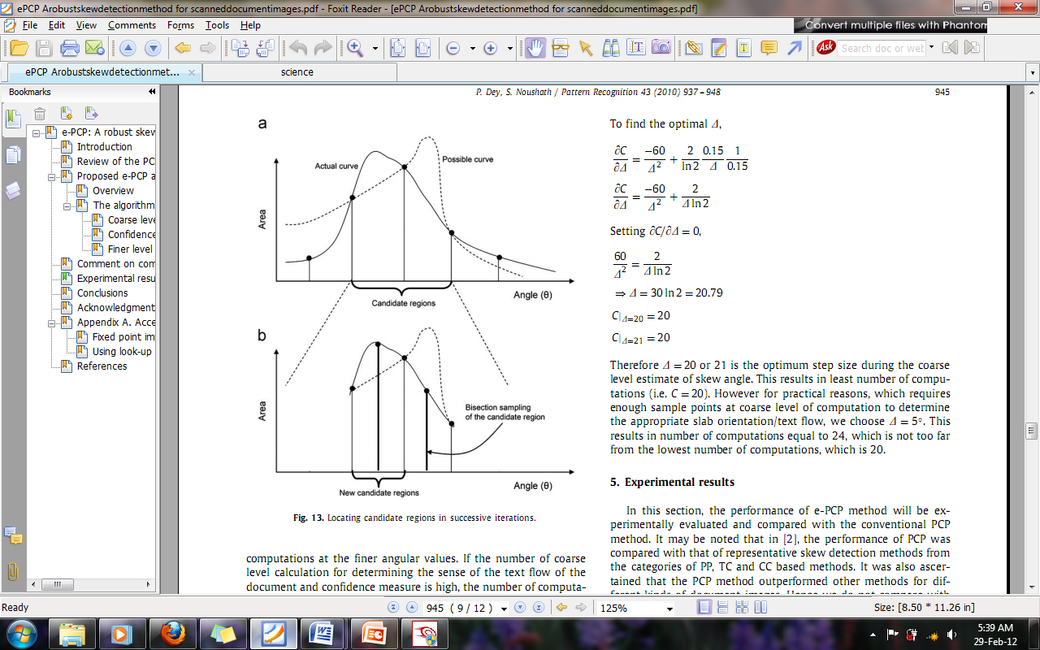

**Gambar 9. Mencari calon area *maxima***

Untuk itu, kami menggunakan cara yang efisien untuk konvergensi dari estimasi sudut kemiringan pada level *coarse* (θcoarse) ke estimasi sudut kemiringan pada level *finer* (θ*) [6].

step_size = 2.5

θ* = θcoarse

while (step_size ≥ 0.15)

{

WS1 = White_Section_Area(θ*)

WS2 = White_Section_Area(θ*+ step_size)

WS2 = White_Section_Area(θ*- step_size)

θ* = argmax(WS1(θ),WS2(θ),WS3(θ)).

}

Dari persamaan di atas, white_Section_Area() adalah proses menghitung jumlah bagian putih untuk sudut *scan-line* tertentu. Dengan cara ini, bagian putih dihitung sebanyak tiga sudut yang berbeda (θ*,θ*+step_size,θ-step_size). Pada setiap iterasi, θ* akan diperbarui dengan sudut miring yang menghasilkan bagian putih yang maksimal. Operasi di dalam perulangan while secara iteratif diterapkan sampai step_size menjadi 0,15 (perhatikan bahwa sebelum memulai iterasi, step_size ditetapkan 2,5).

Secara umum, tahapan proses yang dikerjakan dalam tugas akhir ini dapat dirangkum dalam Gambar 10.



**Gambar 10. Diagram alir proses estimasi kemiringan**

Hasil dari proses deteksi kemiringan dokumen pada tugas akhir ini dievaluasi dengan cara membandingkan sudut miring citra dokumen hasil deteksi kemiringan dengan *ground truth.* *Ground truth* diperoleh dengan cara menghitung sudut antara aliran tulisan terhadap sumbu horizontal secara manual. Lalu dihitung *average error-*nya.

1. **METODOLOGI**

Metodologi yang akan dilakukan dalam Tugas Akhir ini memiliki beberapa tahapan berikut :

1. Penyusunan Proposal Tugas Akhir

Tahap awal untuk memulai pengerjaan Tugas Akhir adalah penyusunan Proposal Tugas Akhir. Pada proposal ini, penulis mengajukan gagasan pembuatan perangkat lunak yang mengimplementasikan metode e-PCP untuk mendeteksi kemiringan pada citra dokumen hasil pemindaian.

1. Studi Literatur

Pada tahap ini dilakukan pencarian, pengumpulan, penyaringan, pembelajaran dan pemahaman literatur yang berhubungan dengan proses pengolahan citra 2-D, khususnya yang meliputi permasalahan mengenai cara kerja e-PCP pada proses estimasi sudut miring pada level *coarse* (kasar), penentuan aliran teks, penentuan *Confidence measure*, dan estimasi sudut miring pada level *finer* (lebih halus). Literatur yang digunakan dalam pengerjaan tugas akhir ini sebagian besar berasal dari internet berupa makalah ilmiah, tesis, artikel, materi kuliah, serta beberapa buku referensi.

1. Pengumpulan Data

Pada tahap ini dilakukan pengumpulan data dengan cara mengambil citra dokumen dengan menggunakan *scanner*. Citra yang digunakan sebagai citra input merupakan citra dokumen yang miring. Lalu untuk memperoleh data *ground truth*, kami menghitung sudut antara aliran tulisan citra dokumen yang miring tersebut terhadap sumbu horizontal secara manual.

1. Implementasi

Pada tahap ini dilakukan pembuatan perangkat lunak untuk mendeteksi kemiringan pada citra dokumen hasil pemindaian. Pembuatan perangkat lunak menggunakan *tools* Matlab 7.6

1. Pengujian dan Evaluasi

Pada tahap ini dilakukan uji coba terhadap perangkat lunak yang telah dibuat, mengamati kinerja perangkat lunak tersebut, serta mengidentifikasi kendala yang mungkin timbul. Uji coba juga dilakukan dengan membandingkan sudut miring citra dokumen hasil deteksi kemiringan dengan *ground truth* laludihitung *average error-*nya.

1. Penyusunan laporan Tugas Akhir

Tahap terakhir merupakan penyusunan laporan yang memuat dokumentasi mengenai pembuatan serta hasil dari implementasi perangkat lunak yang telah dibuat.

1. **JADWAL KEGIATAN TUGAS AKHIR**

|  |  |  |  |  |  |  |  |  |  |  |  |
| --- | --- | --- | --- | --- | --- | --- | --- | --- | --- | --- | --- |
| No. | Kegiatan | Bulan | | | | | | | | | |
| Februari | | Maret | | April | | Mei | | Juni | |
| 1. | Penyusunan Proposal Tugas Akhir |  |  |  |  |  |  |  |  |  |  |
| 2. | Studi Literatur |  |  |  |  |  |  |  |  |  |  |
| 3. | Pengumpulan Data |  |  |  |  |  |  |  |  |  |  |
| 4. | Implementasi |  |  |  |  |  |  |  |  |  |  |
| 5. | Pengujian dan Evaluasi |  |  |  |  |  |  |  |  |  |  |
| 6. | Penyusunan Buku Tugas Akhir |  |  |  |  |  |  |  |  |  |  |

1. **DAFTAR PUSTAKA**
2. S. Li, Q. Shen, J. Sun, "Skew detection using wavelet decomposition and projection

profile analysis", Pattern Recognition Letters 28 (2007) 555–562.

1. X. Jiang, H. Bunke, D. Widemer-Kljajo, "Skew detection of document images by focused nearest-neighbor clustering", in: Proceedings of the Fifth International Conference on Document Analysis and Recognition, 1999, pp. 629–632.
2. C. Singh, N. Bhatia, A. Kaur, "Hough transform based fast skew detection and accurate skew correction methods", Pattern Recognition 41 (2008) 3528–3546.
3. H. Yan, "Skew correction of document images using interline cross-correlation", CVGIP—Graphical Models and Image Processing 55 (6) (1993) 538–543.
4. C.-H. Chou, S.-Y. Chu, F. Chang, "Estimation of skew angles for scanned documents based on piecewise covering by parallelograms", Pattern Recognition 40 (2007) 443–455.
5. P. Dey and S. Noushath, "e*-*PCP: A robust skew detection method for scanned document images", Pattern Recognition 43 (3) (2010) 937-948.